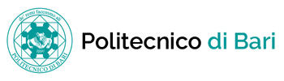
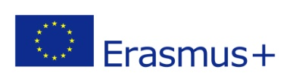
Programma erasmus +
KA107 International Credit Mobility
Bando di concorso per borse di Staff Mobility for Teaching (STA) E di staff mobility for training (STT)
VERSO PAESI EXTRA UE

ANNO ACCADEMICO 2018/2019

ALLEGATO C - MODULO DI CANDIDATURA

Il/la sottoscritto/a ____________________________________________________________

Luogo e data di nascita:________________________________________________________

Qualifica/Ruolo:_______________________________________________________________

Dipartimento: ________________________________________________________________

Email: ___________________________________Telefono: __________________________

Chiede

di essere ammesso/a alla selezione per l’assegnazione di una borsa di mobilità per attività di docenza/formazione nell’ambito del Programma Erasmus+, KA107 presso l’Università___________________________________________________________________
ISCED Code__________________________________________________________________

- Breve descrizione della rilevanza della mobilità richiesta per lo sviluppo dell’Internazionalizzazione del Politecnico; (max. 2000 caratteri): ___________________________________________________________________________

- breve descrizione del contributo del candidato allo sviluppo delle attività di Internazionalizzazione del Politecnico di Bari (max. 2000 caratteri):
______________________________________________________________________

- elenco delle borse di mobilità Erasmus percepite dal partecipante negli ultimi 3 anni, con indicazione dell’azione (KA103, KA107, o altri progetti) del periodo e delle sedi in cui sono state svolte ______________________________________________________________________

Si allega Lettera di invito dell’istituzione ospitante.

Bari, il________________
Firma

